Instytut Filologii Polskiej Uniwersytetu Wrocławskiego
Plac Nankiera 15, Wrocław 50-140

Efekt motyla 3.
Niestabilność, chaos, samoorganizacja w języku, literaturze, nauczaniu

Zapraszamy do Wrocławia na dwudniową konferencję 30-31 maja 2016 z cyklu Efekt motyla. Poświęcamy ją wymienionym w tytule procesom, które przekraczają granice dziedzin naukowych, dlatego przedsięwzięcie nasze widzimy jako inter- i transdyscyplinarne. Wiadomo z poprzednich konferencji, że główna inspiracja pochodzi z teorii chaosu deterministycznego i nauki o złożoności, które są ciągle niewyczerpane w zastosowaniu do procesów literackich, językowych, dydaktycznych i kulturowych. Na przykład zjawiska dysypatywne wydają się nam szczególnie ciekawe, także w zderzeniu z siłami zachowawczymi w nauczaniu, języku, literaturze (np. stabilność i ciągłość zakłócana częstymi zwrotami; fundamenty wobec poczucia płynności; kontrowersja kanon – nonkanon). W świecie nieustannie zachodzi narastanie czynników prowadzących często do gwałtownej zmiany, jak podczas powodzi czy lawiny. O tej gwałtowności decyduje niekiedy drobny element krytyczny: niedostrzeżony składnik warunków początkowych jakiegoś zjawiska, które niespodziewanie się rozrasta, co nazwano efektem motyla. Główną ideą pozostaje nadal „wprzęgnięcie efektu motyla do pracy na naszą korzyść”, co za Ianem Stewartem przyjęliśmy już podczas pierwszej konferencji w 2004 r. Autorom referatów zostawiamy decyzję, co znaczy ta praca na korzyść nauczania, literatury, języka i metod ich badania. Na zbadanie nadal czekają zjawiska składające się na termodynamikę mowy i mówienia, przejawiające nagły wzrost złożoności lub rozpad, spontanicznie samoorganizujące się lub narzucane (jakże częste w nauczaniu i wychowaniu), fluktuacje rozwoju literatury i kultury, metafory, jak np. potok słów. Byłoby pożądane i przydatne, gdyby największe zainteresowanie wzbudziły zjawiska współczesne nam, z naszego otoczenia i naszego czasu (np. niestabilność Europy wobec fali imigracyjnej, która być może spowoduje zmiany w kształceniu Europejczyków, w rozumieniu tradycji, demokracji, tolerancji, tożsamości, kultury narodowej i europejskiej).
Konferencję organizują pracownicy Zakładu Metodyki Nauczania Literatury i Języka Polskiego oraz Zakładu Historii Literatury Pozytywizmu i Młodej Polski. Opłata 250 zł., nie obejmuje noclegu. Na zgłoszenia tematów czekamy do 4 lutego 2016 r. Czas wystąpień 20 min. Organizatorzy zastrzegają sobie prawo wyboru referatów. Przewidujemy wydanie książki, jak po konferencjach wcześniejszych.
Z poważaniem:
Kordian Bakuła kordian.bakula@uwr.edu.pl Dorota Heck dorota.heck@gmail.com

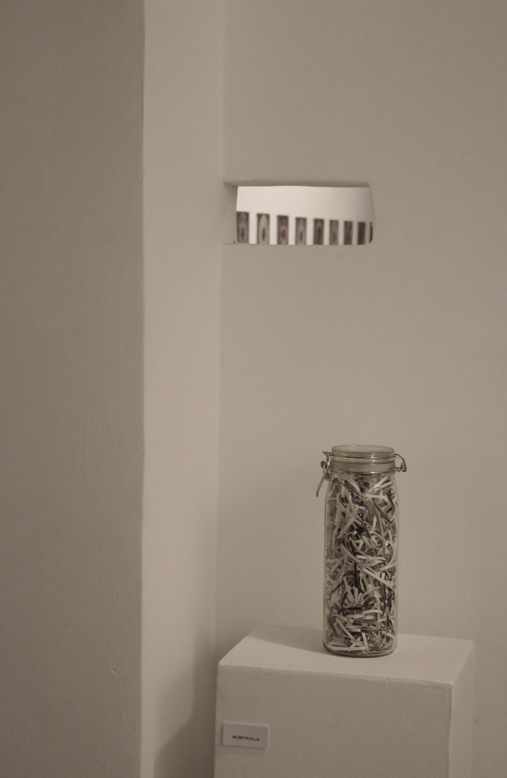
Jerzy Olek, Mumifikacja, z wystawy Ikony przemijania, Galeria Entropia, Wrocław, listopad – grudzień 2015 r.

